Press release

Nouvelle opportunité de financement de la recherche en santé bucco-dentaire

Le 4 septembre 2023, la Fondation Nakao pour la santé bucco-dentaire dans le monde a lancé une nouvelle campagne de subventions de recherche.

Depuis le 4 septembre 2023, les universitaires et praticiens sont invités à postuler à la subvention proposée par la Fondation Nakao. Il s'agit du cinquième cycle de financement mis à disposition par la prestigieuse fondation depuis son lancement en 2018. L'organisation soutient les essais cliniques et la recherche sur des sujets importants tels que la dentisterie d'intervention minimale et la santé bucco-dentaire des personnes âgées.

Les candidats retenus seront soutenus dans leur projet à hauteur de 50 000 CHF par an (environ 51 700 euros) et bénéficieront d'une large diffusion des résultats et des réalisations de chaque étude auprès des professionnels de l'art dentaire, de l'industrie dentaire et du grand public. (Max 2 ans et jusqu'à CHF 100,0000. Si le budget du projet est supérieur à 50 000 CHF sur deux ans, le candidat doit également soumettre des demandes pour la deuxième année.)

Faire progresser la recherche sur la santé bucco-dentaire
La quatrième année de demandes de subventions de la fondation a débuté en septembre 2022 et six études ont eu le privilège d'être acceptées parmi un très grand nombre de candidatures. Les catégories suivantes ont été représentées : organisation gouvernementale, organisation non gouvernementale, université, instituts de recherche ou autre.

La Fondation Nakao soutient la recherche universitaire et les études cliniques contribuant à son objectif fondateur, à savoir l'amélioration de la santé bucco-dentaire et, par conséquent, de la qualité de vie de tous les habitants de la planète. Les principaux domaines de recherche en matière de santé bucco-dentaire sont la dentisterie d'intervention minimale, la santé bucco-dentaire des populations vieillissantes et le mouvement 8020, la fonction dentaire, la prévention de la fragilité bucco-dentaire et la qualité dans le domaine dentaire.

"L'inspiration pour la Fondation est venue d'un sujet qui nous tient à cœur : l'impact de la santé bucco-dentaire sur la qualité de vie. Mon mari et moi sommes convaincus que l'odontologie a un rôle fondamental à jouer dans la santé et la longévité des populations du monde entier. Nous sommes impatients de voir cela devenir une réalité grâce aux activités de la Fondation", a déclaré Makiko Nakao, présidente de la Fondation Nakao pour la santé bucco-dentaire mondiale lors de son lancement officiel en 2018.

À propos de la Fondation Nakao
La Fondation Nakao pour la santé bucco-dentaire dans le monde a été créée à Lucerne, en Suisse, le 21 septembre 2018. Cela a été rendu possible par M. Makoto Nakao, ancien président de GC Corporation, qui, après 42 ans à la tête de la société, a fait don de ses actions de société privée pour soutenir cette noble initiative. Le conseil d'administration de la Fondation Nakao est composé d'une équipe d'éminents professionnels du secteur dentaire issus des quatre continents : Europe, Amérique, Australie et Asie. On y retrouve les Professeurs Reinhart Hickel, Clark Stanford, Marco Ferrari, Eric Reynolds, Keiichi Sasaki et le Dr Kiyotaka Nakao.

Les candidatures seront ouvertes jusqu'au 4 décembre 2023 via le formulaire de candidature sur le site web de la Fondation Nakao https://www.foundation-nakao.com/applications.

Pour plus d’informations :
Foundation Nakao for Worldwide Oral Health
Fluhmattweg 13
6004 Luzern, Switzerland
Fon + 41.41.203.27.17
www.foundation-nakao.com
info@foundation-nakao.com

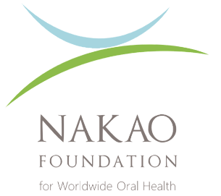

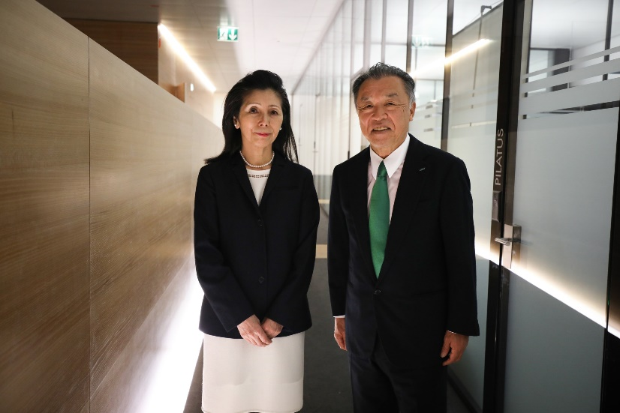
Mrs. Makiko Nakao, President of the Foundation Board and Mr. Makoto Nakao

